DATE EMBARGO : SORTIE LE 1er Avril, 8h30

LES NOUVEAUX CHRONOGRAPHES DE LA COLLECTION RIVIERA

NOUVELLE TAILLE, NOUVEAU LOOK,
NOUVELLE ESTHETIQUE

À travers des garde-temps alliant performance technique et esthétique remarquable, Baume & Mercier capture chaque seconde en un instant unique et célèbre les moments précieux de la vie. A travers la collection Riviera, la Maison fige les moments de vie à l’instar d’un photographe qui saisit la fugacité d’une action et met en lumière l’intensité d’une émotion. Le temps devient une perspective, un angle, un focus ; un clic décisif, une exploration esthétique. La précision est un défi ; la technicité, une force ; le sens du détail, une exigence ; le style, une signature. Baume & Mercier dédie, depuis sa création en 1830, son savoir-faire technique et son esprit design à tous les moments de la vie. Quoi de plus précis qu’un chronographe pour les faire vibrer ? Pour exprimer l’intensité de ces fractions de temps, la collection Riviera accueille quatre nouveaux chronographes, disponibles dès juin, qu’elle décline dans des esthétiques modernes pour les uns, vintage pour les autres.

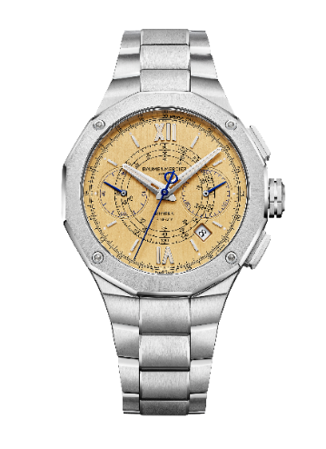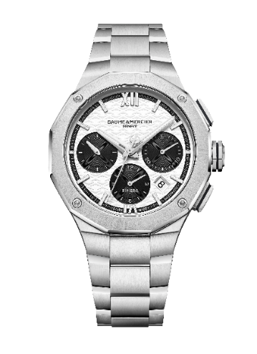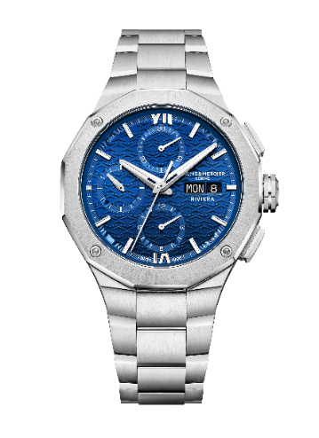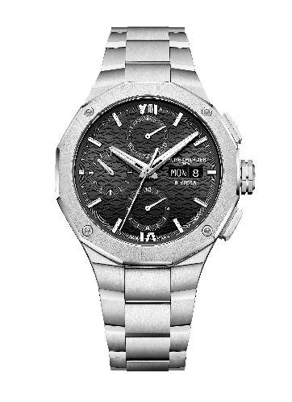

Révéler la force de chaque moment et la magie de l’émotion ; designer les reliefs du temps

Dédiés aux moments personnels que l’on s’accord, les chronographes Riviera Chronographe Flyback (M0A10828) et Riviera Chronographes 41 mm (M0A10827, M0A10825 et M0A10826) révèlent avec éloquence la perception du temps de celui qui porte l’un d’eux. Cet homme se sent maître de son temps et de sa vie. Confiant, il sait ce qu’il veut, ce qu’il attend de la montre qu’il a choisie et qui l’accompagne dans chaque moment de sa vie. Il est sûr de son choix parce qu’il mise sur la fiabilité et la bienfacture ; sur l’héritage d’une Maison dont l’excellence horlogère se perpétue depuis près de 200 ans.

Pour cet homme moderne, le temps est précieux. Il sait qu’une seconde peut faire la différence. Il saisit avec émotion l’acuité de l’instant, cet élan, cet arrêt ; cette course contre la montre qu’il actionne sur le chronographe très haut de gamme avec fonction flyback, tachymètre et télémètre de sa Riviera M0A10828 au style vintage. Celle-ci est une promesse, lui donne envie d’aller plus loin et fait battre son cœur. Il se sent vivre.

Le cadran noir et blanc de style années 1950 de la Riviera M0A10827 évoque l'équilibre, l'harmonie et la beauté des contrastes de la vie. Le tempo de ce chronographe lance à celui qui le porte des défis, qu’il relève, conquis par son panache irrésistible.

Cet homme épris de chronographes fera de la Riviera M0A10825 au cadran noir ou de la Riviera M0A10826, en version bleue, son terrain de jeu favori. Héritières d’un modèle existant de 43 mm et retravaillé pour plus de finesse au porté, elles se jettent avec passion dans la course, les aiguilles de leurs compteurs rythmant une boîte de 41 mm.

L’incarnation d’un univers sport-chic inspiré de la French Riviera

L’esprit sport-chic de la collection Riviera s’inspire de l’univers de la French Riviera et donne vie aux différentes facettes de ce lieu mythique. Sa boîte et sa lunette dodécagonales en restituent avec force le relief sculptural. Ses cadrans lumineux aux reflets subtiles en transposent les couleurs contrastées et évoquent les éléments végétaux, minéraux et marins de la région ainsi que son atmosphère bohème chic. L’art de vivre qui y règne allie insouciance, bien-être, soif de liberté, et cette aspiration à s’entourer d’esthétique, de raffinement, de pureté et d’une résonance à la fois naturelle et sophistiquée.

Les nouveaux chronographes Riviera saisissent la beauté et l’intensité des moments de vie qu’offre cet endroit magique, entre farniente détente, loisirs aquatiques toniques, et fêtes luxueuses trépidantes. La précision et la fiabilité de ces garde-temps d’une haute technicité les rendent inoubliables.

L’art du chronographe chez Baume & Mercier

L’histoire de Baume & Mercier est marquée par une évolution constante de son expertise en matière de chronographes. La Maison s’illustre dans les plus importants concours de chronométrie, dont le plus prestigieux, celui de l’Observatoire de Kew en Angleterre. En 1887, elle remporte la meilleure note du concours - 85,1 points sur 100 - avec un chronographe à rattrapante, et un score record de 91,9 points en 1892 pour un chronomètre sans clé à échappement à tourbillon. Ce succès précoce a jeté les bases de sa réputation en matière de précision et d’innovation.

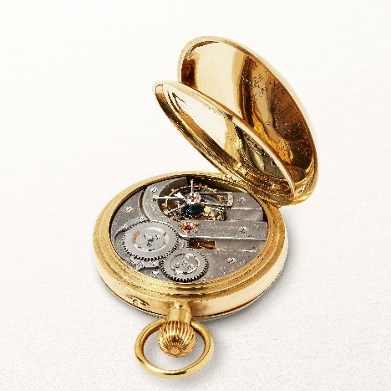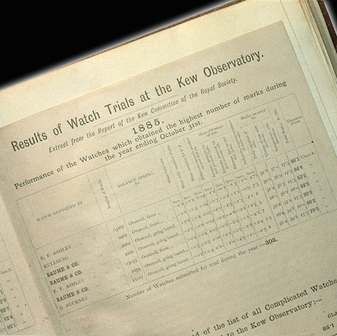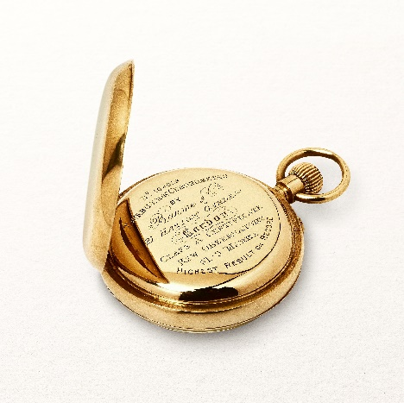

La Maison a continué à affiner ses compétences en matière de chronographes tout au long de la fin des années 1930, des années 1940 et 1950, développant des chronographes avec des échelles tachymétriques et télémétriques, aboutissant à un modèle doté d’une complication triple date et phases de lune. Ces garde-temps techniquement avancés étaient associés à des designs élégants, souvent en or, aux boîtiers coussin ou carrés.

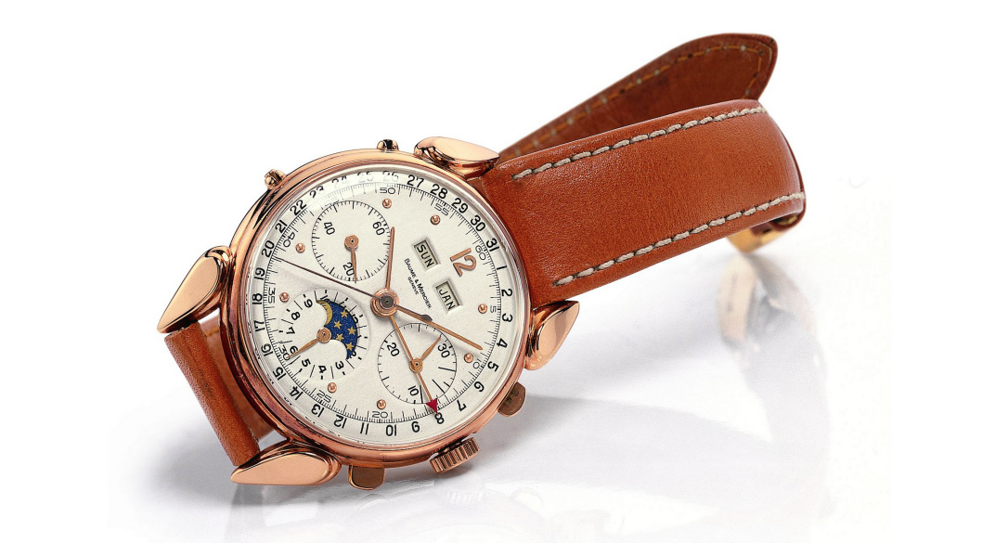

L’acquisition de C.H. Meylan Watch SA en 1952 a permis la production interne de mouvements, accélérant considérablement cette évolution. Baume & Mercier produit des chronographes dotés de complications de plus en plus complexes, incluant des fonctions de dates complètes, des phases de lune et des totalisateurs spécialisés, le tout fabriqué avec ses propres mouvements dans sa Manufacture du Brassus. Ces garde-temps, incarnant l’engagement de la Maison pour la précision technique et l’élégance du design, constituent un héritage de chronographes très prisés.
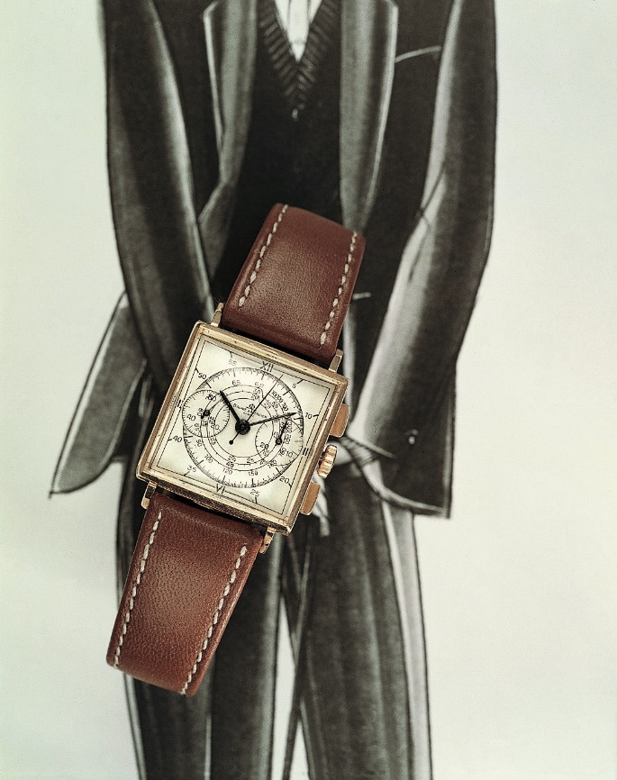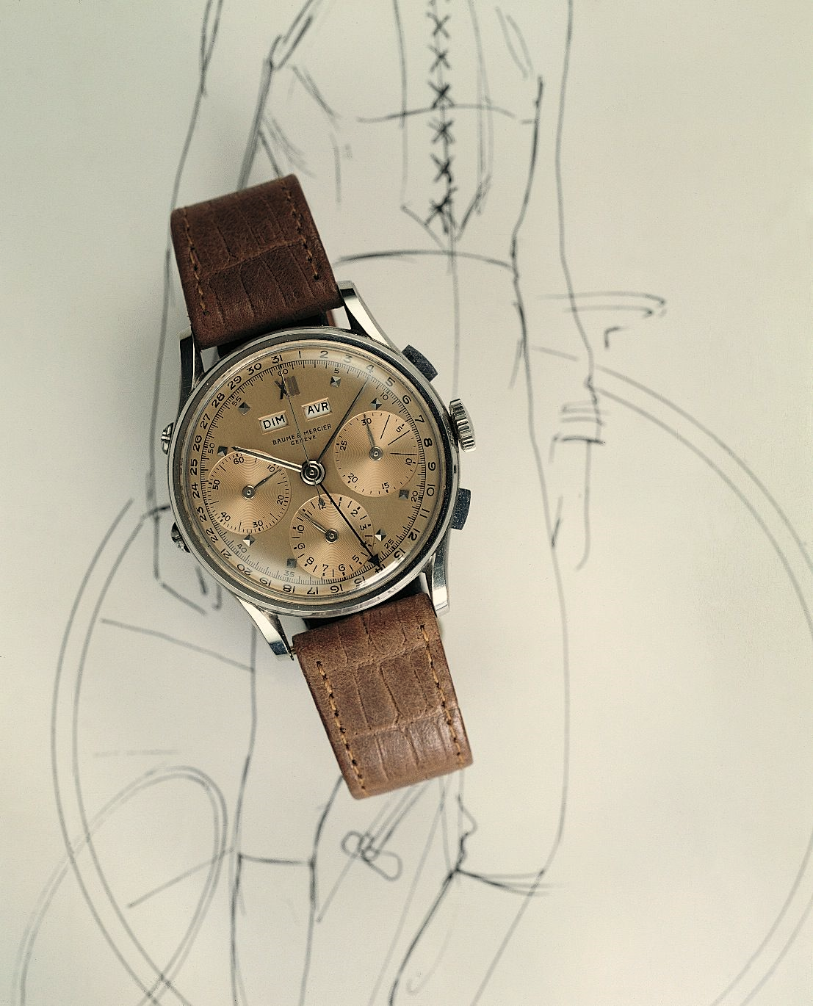

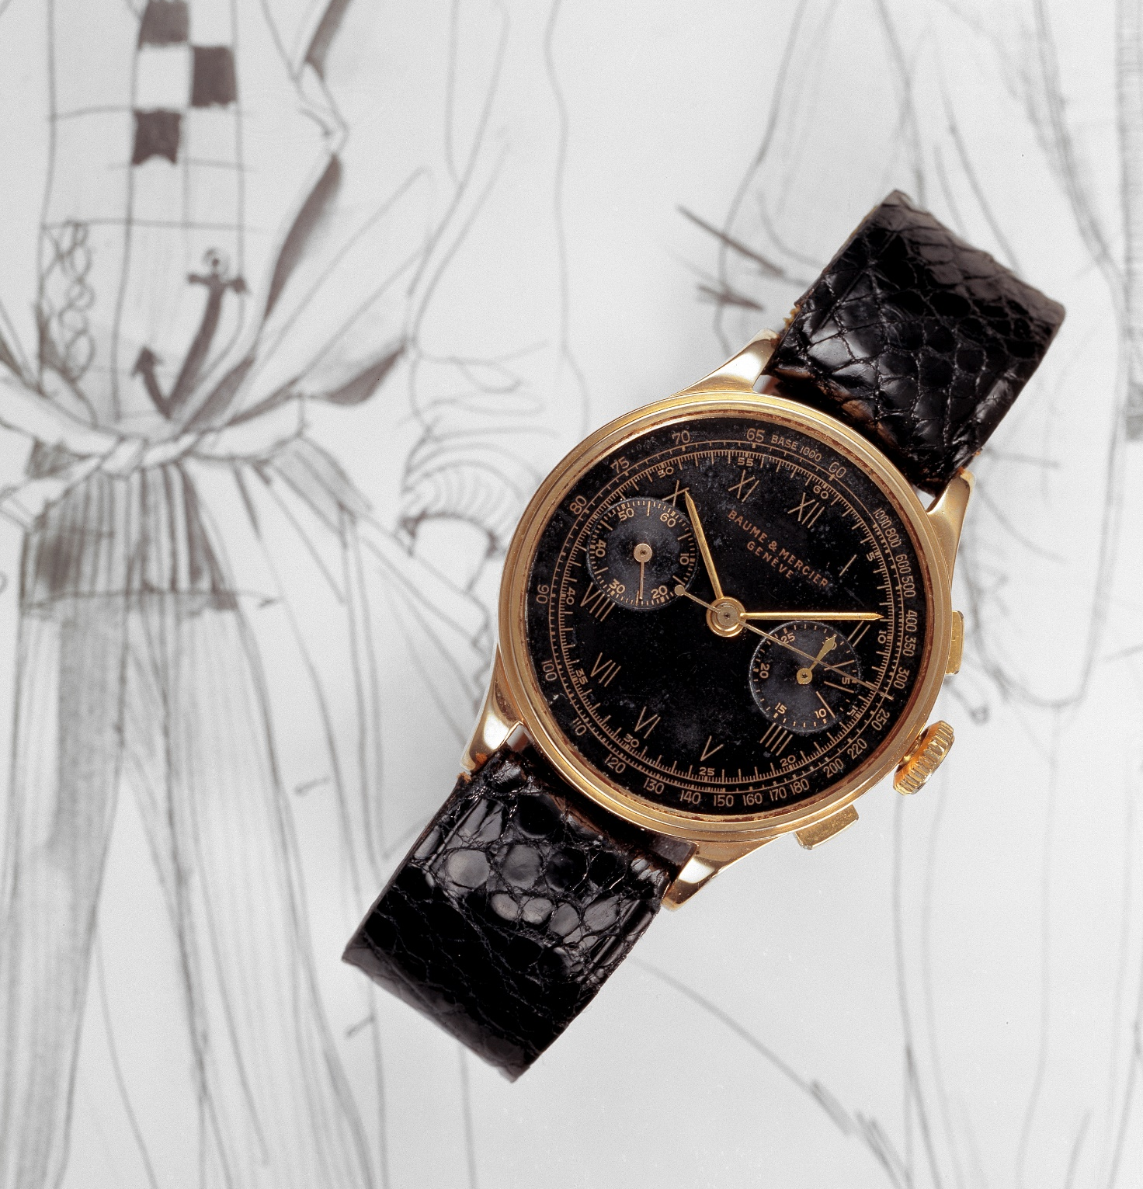
Le développement de chronographes s’est poursuivi au cours des décennies suivantes au sein de collections modernes et sportives, à l’instar de la ligne Malibu et du modèle Capeland, représentant un retour aux chronographes techniques sportifs au début des années 1990. Le chronographe fait aussi son apparition dans la collection Riviera en 1993 pour célébrer les 20 ans de cette icône horlogère, puis sur la ligne Classima Executive en 1997, et fait son retour dans la même collection en 2024, démontrant l’héritage durable de l’expertise de Baume & Mercier en matière de chronographes.
Cet héritage donne le tempo des nouveaux modèles Riviera.

Riviera M0A10828 : un Chronographe Flyback à l’esthétique vintage

Cette édition limitée à 73 pièces, en hommage à l’année de lancement de la collection Riviera en 1973, incarne la quintessence du chronographe. Ses fonctions flyback (ou « retour en vol », consistant à arrêter, remettre à zéro et redémarrer le chronomètre par simple pression d’un second et même poussoir situé à 4h), télémètre et tachymètre en font un outil précieux venant compléter l’indication des heures, des minutes, des petites secondes et de la date. Sa mécanique sophistiquée est un ouvrage de toute beauté qui orne un cadran brossé vertical doré lumineux à la touche vintage, aux lignes précises et d’une lisibilité remarquable. Le fin tracé concentrique des sous-cadrans du chronographe, du télémètre et du tachymètre est bordé par les chiffres romains et les index rivetés et rhodiés enduits de Superluminova beige (émission bleue). Rhodiées et facettées, les aiguilles des heures et des minutes recouvertes de Superluminova beige (émission bleue) contrastent avec l’aiguille chronographe des secondes en acier bleui portant le logo Phi en contrepoids et celles en acier poli et bleui des compteurs. A 4,5 h, un guichet blanc dévoile la date.

De 41 mm de diamètre et 14,34 mm d’épaisseur, protégée par une glace saphir inrayable traitée antireflet sur les deux faces, la boîte dodécagonale emblématique de la collection est l’écrin en acier inoxydable poli et satiné de cette pièce très haut de gamme. Également à douze pans, fixée par quatre vis, la lunette est en acier inoxydable poli et satiné soleil. Fixé par quatre vis, le fond dodécagonal avec glace saphir porte un gravage spécial « Limited Edition One of 73 » et peut être gravé. La couronne octogonale libre se pare du logo Phi, emblème de la Maison, délicatement embossé et d’un filet bleu. Le mouvement automatique de cette montre offre une réserve de marche de 42h et une fréquence de 4 Hz (28’800 vph). L’étanchéité est de 10 ATM (approximativement 100m).

Intégré et composé de trois rangs dont le maillon central est mis en valeur par des biseaux décoratifs, en acier inoxydable poli-satiné, le bracelet est équipé d’un système d’interchangeabilité très fiable et robuste permettant de changer le bracelet sans outil. Son fermoir triple déployant avec poussoirs de sécurité est lui aussi en acier inoxydable.

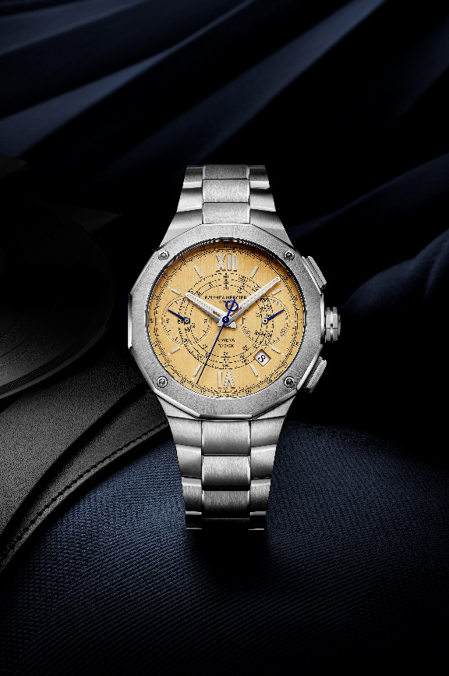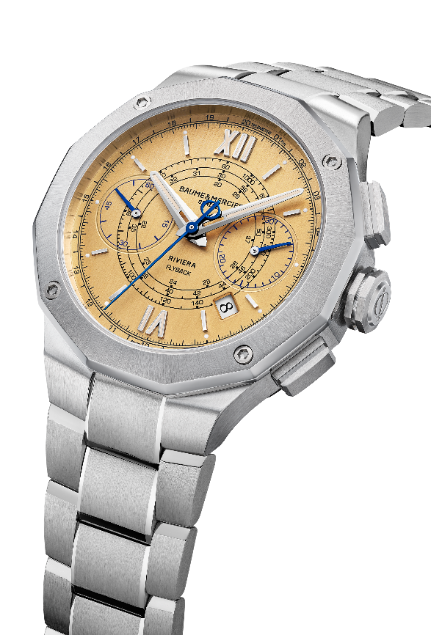

Riviera M0A10827 : un Chronographe au style tout en contrastes

Cette version de la Riviera au style années 1950 joue sur des contrastes noir et blanc à la fois radicaux et harmonieux, le chic et la sobriété accompagnant systématiquement, chez Baume & Mercier, la liberté créative. Son cadran blanc au décor vagues est bordé d’un réhaut externe noir qui rappelle les compteurs noirs azurés. En réplique à ces finitions foncées, les chiffres romains et les index rivés, ainsi que les aiguilles des heures et des minutes facettées sont rhodiés et recouverts de Superluminova blanc (émission bleue), soulignant l’altérité bicolore. L’aiguille du chronographe des secondes, décorée du logo Phi en contrepoids, est également rhodiée, à l’instar de celles des compteurs. Celle du compteur à 9h est enduite de Superluminova blanc (émission bleue). Le guichet de date (à régler avec l’outil correcteur) est placé à 4,5h.

La boîte en acier inoxydable poli-satiné, de 41 mm de diamètre et 13,94 mm d’épaisseur, est surmontée d’une glace saphir inrayable traitée antireflet sur les deux faces. La lunette en acier inoxydable poli et satiné soleil et le fond dodécagonal - qui peut être gravé - protégé par une glace saphir sont fixés par quatre vis. Le logo Phi embossé et un filet noir soulignent la couronne octogonale libre.

Equipé d’un mouvement automatique, ce modèle dispose d’une réserve de marche de 48h, d’une fréquence de 4 Hz (28’800 vph) et d’une étanchéité de 10 ATM (approximativement 100m).

Son bracelet en acier inoxydable poli-satiné est intégré trois rangs apportant à la pièce encore plus de raffinement et de caractère. Interchangeable, il se retire et se replace sans outil grâce à un système très fiable et robuste pour se marier avec une offre de bracelets caoutchouc offrant une versatilité sans pareille à la pièce. Son fermoir triple déployant en acier inoxydable est doté de poussoirs de sécurité.
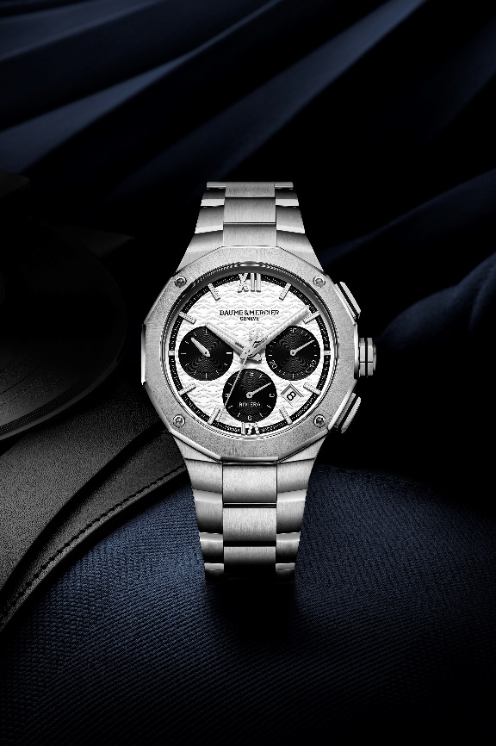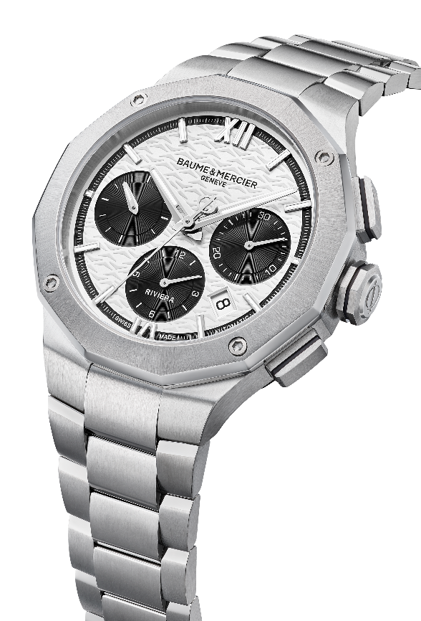

Riviera M0A10825 : un Chronographe Jour-Date noir rythmé de blanc

Ce modèle, rappelant sa version existante en 43 mm fait son entrée dans la collection en 41 mm de diamètre, et 13,94 mm d’épaisseur. Retravaillée pour plus de finesse au porté, sa boîte dodécagonale en acier inoxydable poli-satiné est protégée par une glace saphir inrayable traitée antireflet sur les deux faces. Egalement dodécagonaux, la lunette à douze pans en acier inoxydable poli et satiné soleil et le fond avec glace saphir, sont fixés par quatre vis. Le fond peut être gravé sur-mesure. La couronne octogonale libre en acier met en valeur le logo Phi embossé de la Maison, symbole d’équilibre et de bienfacture.

Cette montre porte, par les codes tout en finesse de ses indications horaires et calendaire, le savoir-faire design de Baume & Mercier. Sur fond de décor vagues noir avec réhaut et compteurs azurés, se détachent visuellement, dans une alternance de traits fins et plus épais, les chiffres romains et les index rivés rhodiés avec Superluminova blanc (C1, émission bleue), les aiguilles des heures et des minutes rhodiées facettées avec Superluminova blanc (émission bleue), les aiguilles des compteurs rhodiées, l’aiguille du compteur à 9h avec Superluminova blanc (émission bleue), ainsi que les guichets du jour et de la date à 3h.

Les fonctions sont emmenées par un mouvement automatique à la réserve de marche de 48h et à la fréquence de 4 Hz (28’800 vph). L’étanchéité est de 10 ATM (approximativement 100m).

Prolongeant ce design tout en acier inoxydable poli-satiné, le bracelet est interchangeable. Il peut être changé sans outil au moyen d’un système très fiable et robuste.
En acier inoxydable, son fermoir avec poussoirs de sécurité est triple déployant.

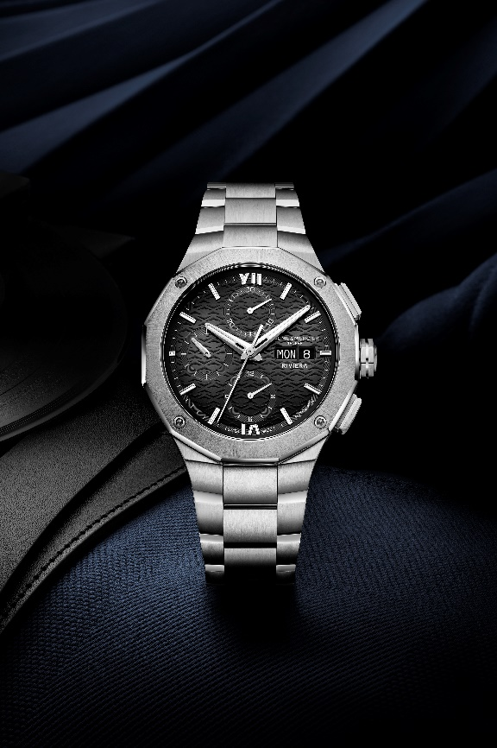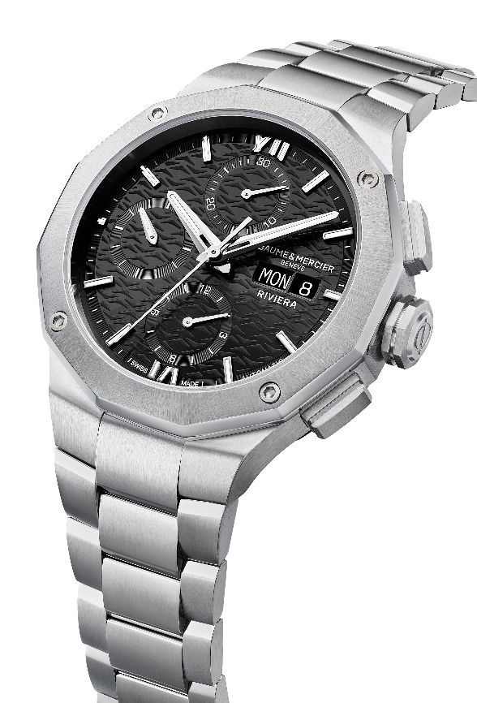

Riviera M0A10826 : un Chronographe Jour-Date bleu ponctué de blanc

La version bleue de ce modèle existant en 43 mm et retravaillé pour en affiner les proportions est elle aussi proposée en 41 mm de diamètre et 13,94 mm d’épaisseur. Les finitions jouent sur un fondu subtil du cadran satiné soleil bleu composé du décor vagues, du réhaut et des compteurs azurés. Le ballet des chiffres romains et des index rivés rhodiés recouverts de Superluminova blanc (C1, émission bleue) ; des aiguilles des heures et des minutes rhodiées facettées et de l’aiguille du compteur à 9h, toutes enduites de Superluminova blanc (émission bleue) ; de l’aiguille des compteurs rhodiés, et des guichets jour et date à 3h se font écho dans une dynamique harmonieuse et élégante, d’une lisibilité limpide et agréable, qui témoignent du travail soigné et minutieux du cadran.

C’est dans cette tonalité lumineuse qu’irradie la boîte en acier inoxydable poli-satiné à douze pans. La glace saphir inrayable qui la protège est traitée antireflet sur les deux faces. En acier inoxydable poli et satiné soleil, sa lunette est fixée par quatre vis, à l’instar du fond dodécagonal lui-même recouvert d’une glace saphir. Le fond peut être gravé sur demande. Libre, la couronne octogonale est en acier et frappée du logo Phi embossé.

Un mouvement automatique d’une réserve de marche de 48h et d’une fréquence 4 Hz (28’800 vph) anime cette montre dont l’étanchéité atteint 10 ATM (approximativement 100m).

En acier inoxydable poli-satiné, son bracelet intégré trois rangs est doté d’un système d’interchangeabilité très fiable et robuste permettant de changer le bracelet sans outils.
Son fermoir triple déployant avec poussoirs de sécurité est en acier inoxydable.

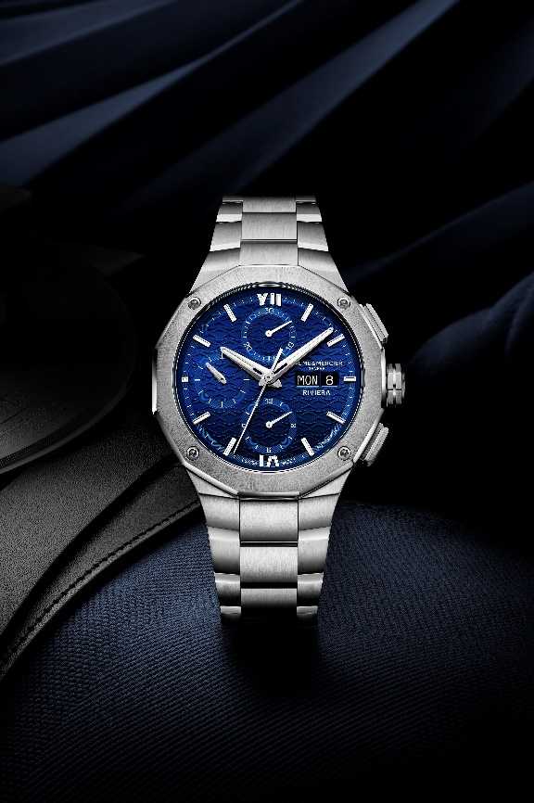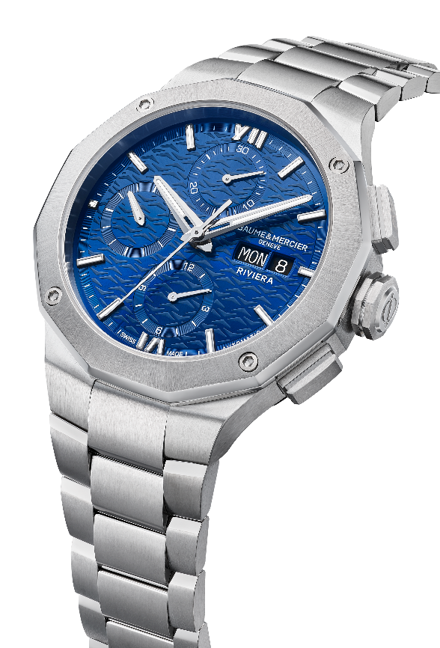

La saga de la Riviera se poursuit. Cette pionnière sport chic, dynamique et stylée, accompagnera les passionnés d’horlogerie dans chaque moment de leur vie, adaptant son allure à chacun pour les emmener toujours plus loin.

A PROPOS DE BAUME ET MERCIER :

Née en 1830, au cœur du Jura Suisse, la Maison d’Horlogerie Baume & Mercier bénéficie d'une renommée internationale. De ses ateliers au cœur du Jura Suisse, à son siège basé à Genève, la Maison offre des garde-temps de la plus haute qualité à ses clients. Portée par un équilibre complémentaire entre parti-pris design autour de la forme et innovation horlogère au service du client, Baume & Mercier continue de marquer l’histoire de l’horlogerie en perpétuant ce savoir-faire design et horloger propre à la Maison. Un savoir-faire en droite lignée de la rencontre de ces fondateurs William Baume & Paul Mercier, alliant classicisme et créativité, tradition et modernité, élégance et caractère, et plus que jamais contemporain.

www.baume-et-mercier.com

